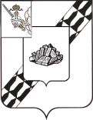  Устюженский муниципальный район  Вологодской области  управление образования администрации  Устюженского муниципального района  ул. К.Маркса, 30, г. Устюжна, 162840  тел./факс (81737) 2-10-34  E-mail: ustmetodist@yandex.ru |  |  |  |  | АОУ ВО ДПО «Вологодский институт развития образования»
 | 25.12.2020 | № | 563
на №

Уважаемые коллеги!

Управление образования администрации Устюженского муниципального района в ответ на Ваш запрос в целях проведения мониторига результатов аттестации педагогических работников направляет информацию по формам согласно приложению.

Приложение: Таблицы Microsoft Excel.1-7 в 1 экз.

Заместитель руководителя администрации  района по социальным вопросам –  начальник управления образования | 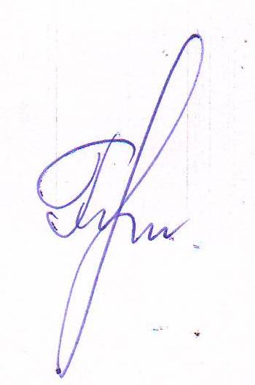 | Г.В. Левина

Воробьева О.А.
(81737) 2-17-37

